**DL**

**Autoencoder + CatBoost**

Датасет BAF

Linear (input size)

Linear (3904)

Linear (512)

Linear (64)

Linear (16)

Linear (512)

Linear (64)

Linear (16)

Linear (3904)

Linear (input size)

**CatBoost**

Рис. Архитектура Автоэнкодера

**Результаты**:

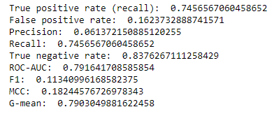

**Предыдущие результаты** **CatBoost** без автоэнкодера

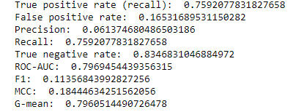

Дальнейшие эксперименты проводились на датасете CCF

**MLP**

Linear (input size)

Linear (13)

Linear (input size)

Рис. Архитектура MLP

Loss – nn.BCEWithLogitsLoss()

Optimizer – Adam(model.parameters(), lr=lr, weight_decay=1e-4)

Learning rate – 5e-3

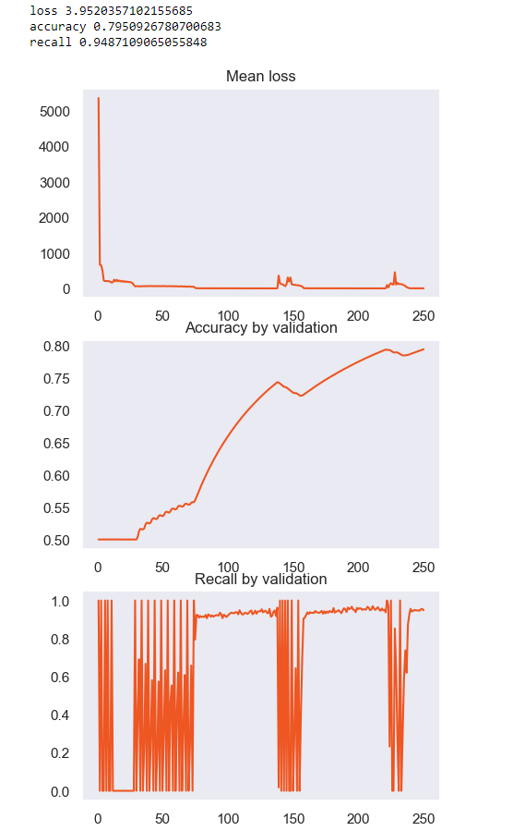Epochs – 250

Рис. Обучение MLP

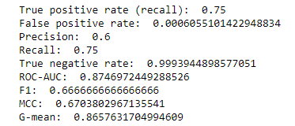**Результаты**:

**CNN**

Loss – nn.BCEWithLogitsLoss()

Optimizer – SGD(model.parameters(), lr=lr, momentum=0.9)

Learning rate – 0.1

Sheduler – CyclicLR(optimizer, base_lr=0.001, max_ lr=0.1, step_size_up=3, mode="exp_range", gamma=0.85)

Epochs – 400

Linear (input size)

Linear (128)

Conv1d (16, 32, kern=2)

Linear (1024)

Linear (4096)

Reshape

Conv1d (32, 64, kern=2)

Conv1d (64, 64, kern=1)

Conv1d (64, 64, kern=1)

Conv1d (64, 64, kern=1)

Conv1d (64, 64, kern=1)

Linear (16256)

Linear (128)

Linear (64)

Linear (output size)

Рис. Архитектура CNN

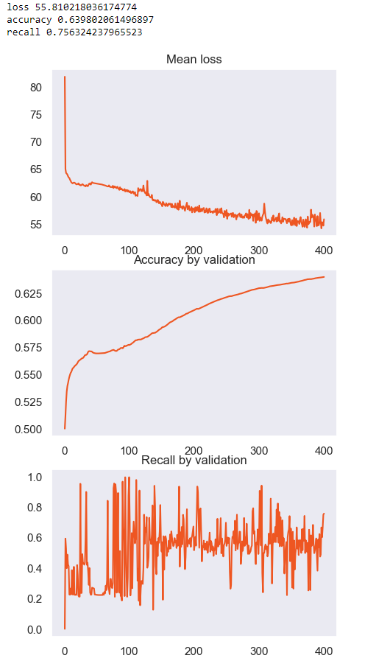

Рис. Обучение CNN

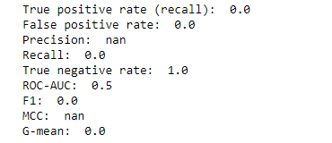**Результаты**

**Экспериментальная модель**

Loss – nn.CrossEntropyLoss()

Optimizer – Adam(model.parameters(), lr=lr, weight_decay=1e-4)

Learning rate – 0.1

Sheduler – OneCycleLR(optimizer, max_lr=0.1, steps_per_epoch=2, epochs=epochs)

Epochs – 400

Linear (input size)

Linear (512)

Linear (512)

Linear (64)

Linear (16)

X

Linear (input size)

Concatenate

Linear (13)

Linear (output size)

Linear (16)

Linear (64)

Рис. Архитектура экспериментальной модели

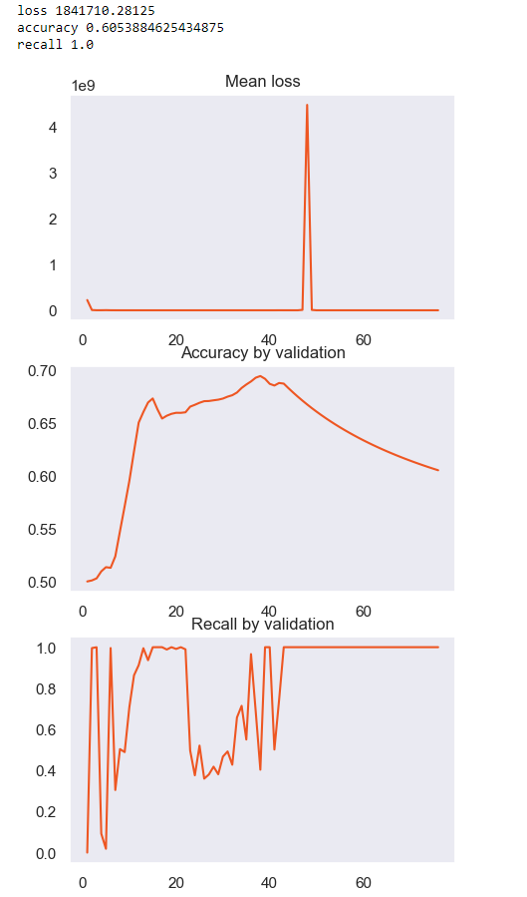Рис. Обучение экспериментальной модели

**Экспериментальная модель**

**с предварительно обученным автоэнкодером**

**Автоэнкодер**

Loss – nn.MSELoss()

Optimizer – Adam(model.parameters(), lr=lr, weight_decay=1e-4)

Learning rate – 0.005

Sheduler – OneCycleLR(optimizer, max_lr=0.1, steps_per_epoch=5, epochs=epochs)

Epochs – 20

**Классификатор**

Loss – nn.BCEWithLogitsLoss()

Optimizer – SGD(model.parameters(), lr=lr, momentum=0.9)

Learning rate – 0.001

Sheduler – CyclicLR(optimizer, base_lr=0.001, max_lr=0.1, step_size_up=5, mode="exp_range", gamma=0.85, cycle_momentum=True)

Epochs – 400

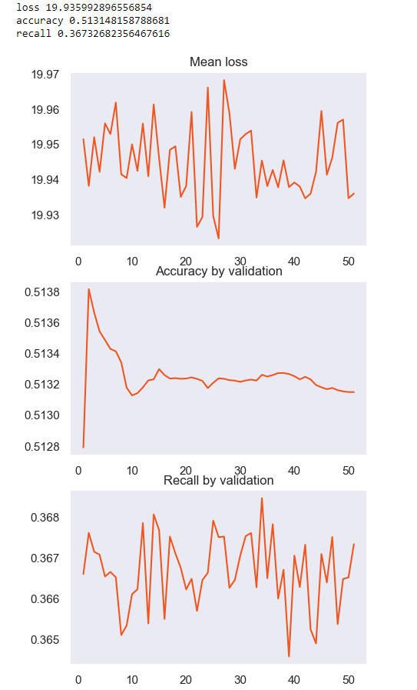

Рис. Обучение классификатора в экспериментальной модели

с предобученным автоэнкодером

**GAN**

**WGAN для датасета CCF**

Для нормализации данных использован QuantileTransformer

Балансировка данных – SMOTE

Linear (input size)

Linear (1000)

Linear (500)

Linear (output size)

Рис. Архитектура Генератора

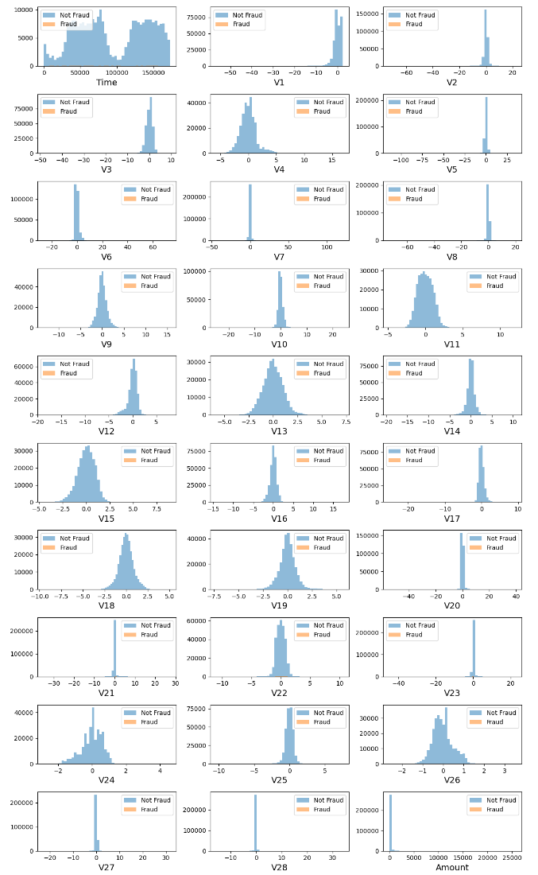

Рис. Распределения переменных в данных

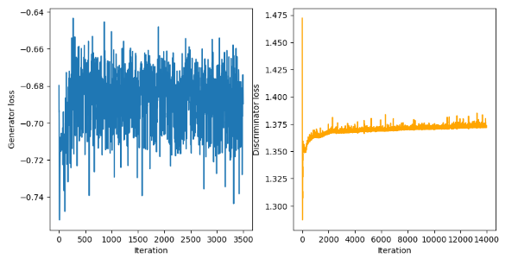

Рис. Обучение WGAN

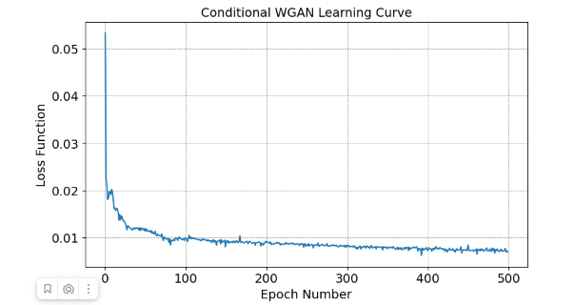

Рис. Обучение WGAN

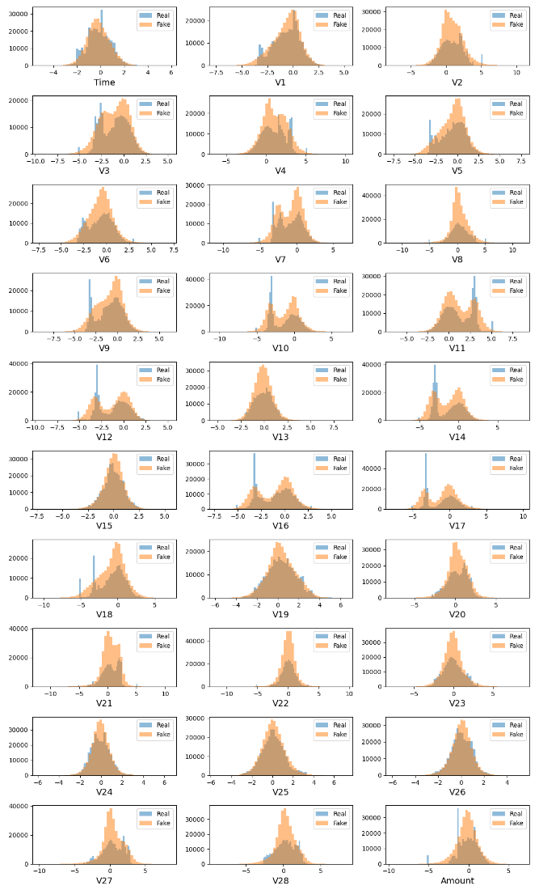

Рис. Результаты генерации нормализованные (оранжевым цветом)

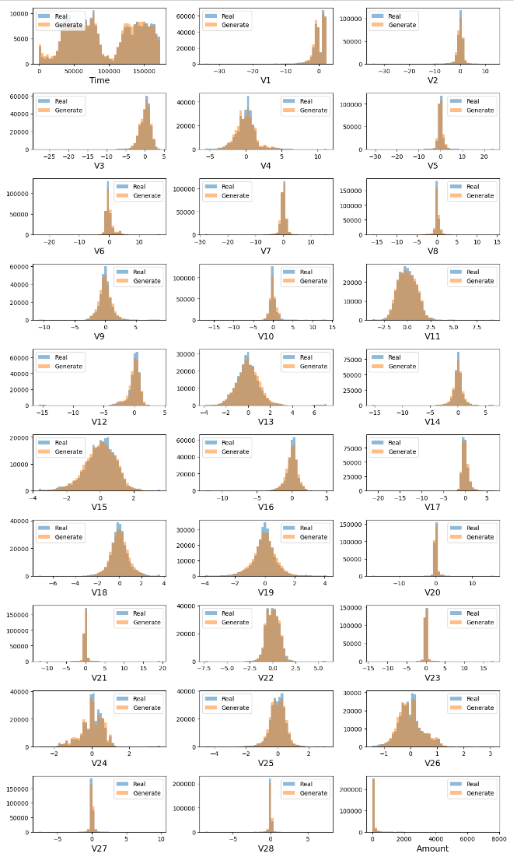

Рис. Результаты генерации исходные (оранжевым цветом)

ROC-AUC GradientBoostingClassifier (Fake, Real) – 0.9062